Cette notice sert à tracer les travaux fait pour récupérer la bathymétrie à partir des nuages de points décrivant le terrain (post-traitement d’un MNT).

Cas d’étude : Affluent Ain depuis pont d’Ain jusqu’à la confluence

Tous les processus ont été fait sur QGIS.

- Exploration de nuages de point du MNT (shape file)
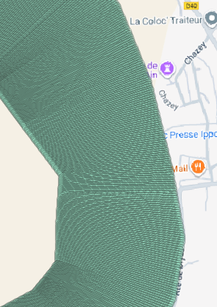
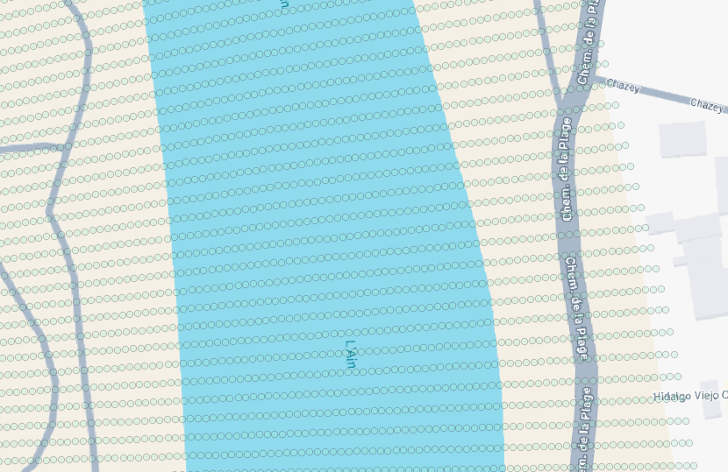

- Montage des sections déjà sur mage , voici à quoi ça ressemble une section sur mage (en enlevant les entête du nombre de la section), routine sur R ou Python à faire assez simple.

X | Y | Z | ID
880613.8454 | 6552248.4231 | 242.657 | "rg"
880611.5038 | 6552253.61 | 241.6671 | NA
880609.2004 | 6552258.7119 | 238.0214 | NA
880606.8971 | 6552263.8138 | 236.7487 | NA

- Monter les sections déjà récupérer ailleurs pour viser la bathymétrie manquante. Il faut avoir un fichier texte ou csv, puis sur Layer, add layer, add delimited text layer.
Modèle de l’Ain depuis Pont Chazey au Pont d’Ain
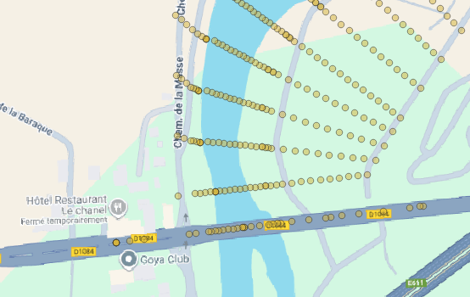
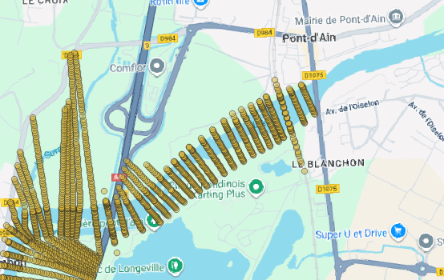

Modèle du Pont Galland à Anthon (confluence avec le Rhône)
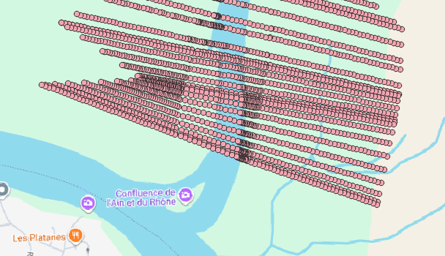
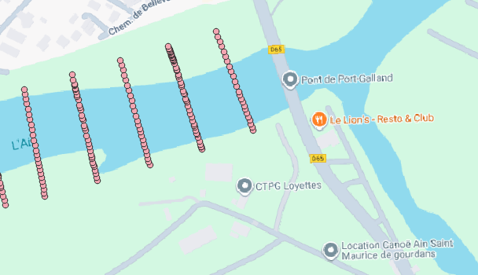

Paramétrage sur QGIS :
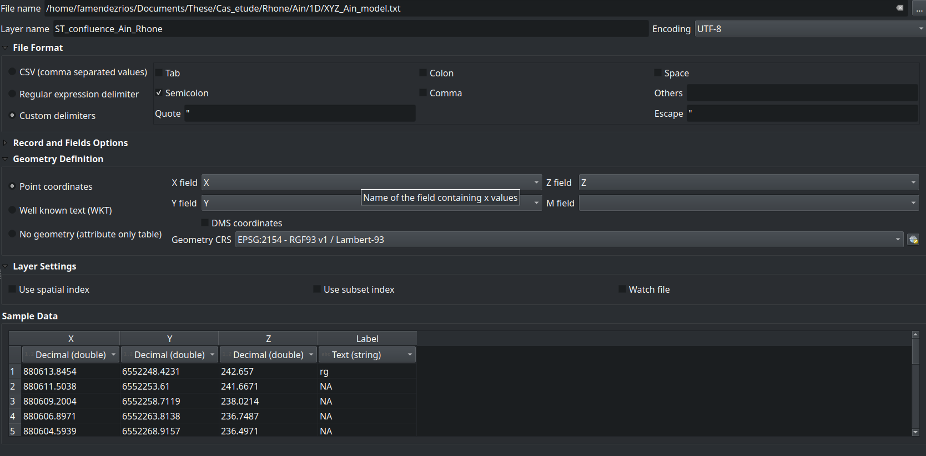

- Repérage de la zone manquante : entre Pont Galland à Pont Chazey
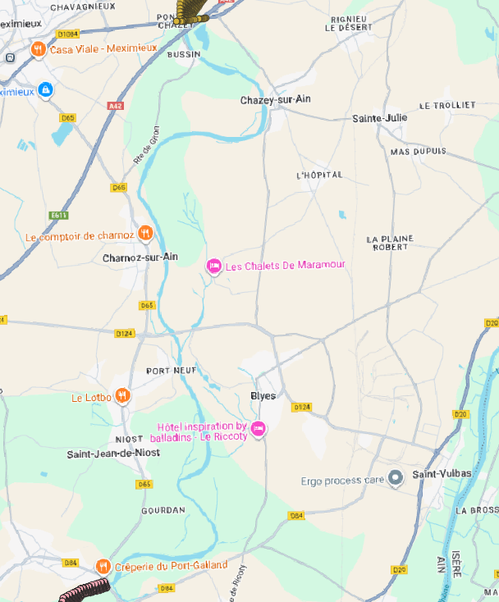

- Tracer des sections transversale en suivant une même logique par rapport aux bras secondaires. Penser à comment le modèle peut compenser en cas de crue, il faut soit passer par deux biefs (dans le sens mage) ou avec une section transversale qui comprenne les deux.
Pour ce faire, il faut aller sur layer, create layer, new shapefile layer

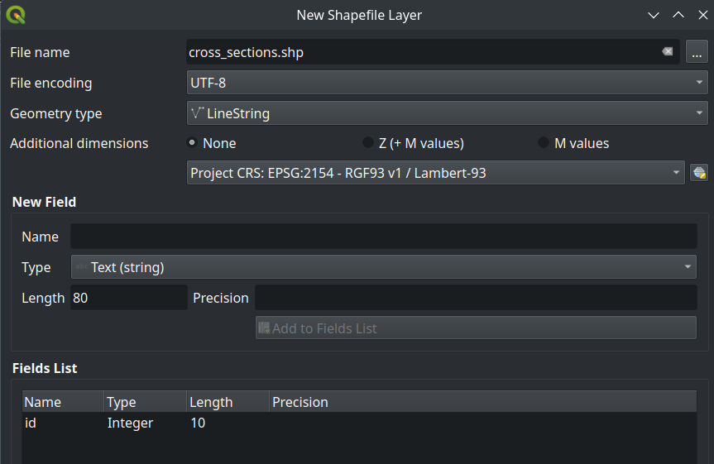
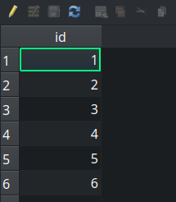

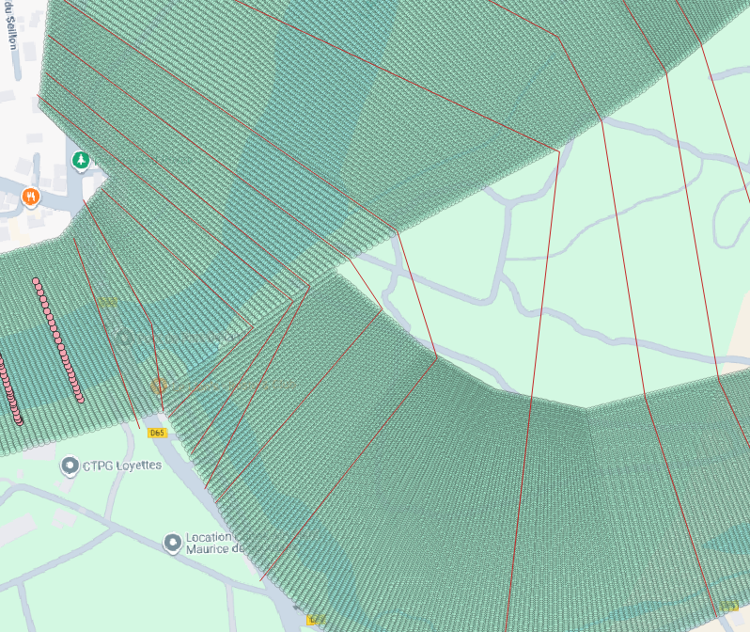
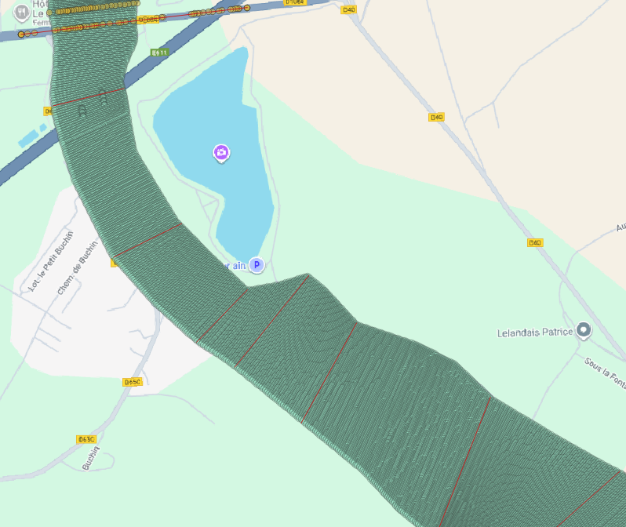

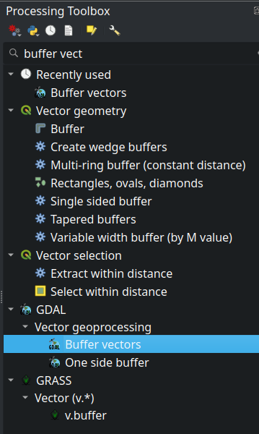
- Maintenant, on va créer les buffers, donc on va transformer les lignes des sections transversale en polygones. Plugin nécessaire : GDAL → processing toolbox → buffer vectors.

Parmi le paramètres, buffer distance est la largeur du polygone. Fichier de sortie, must be a shapefile

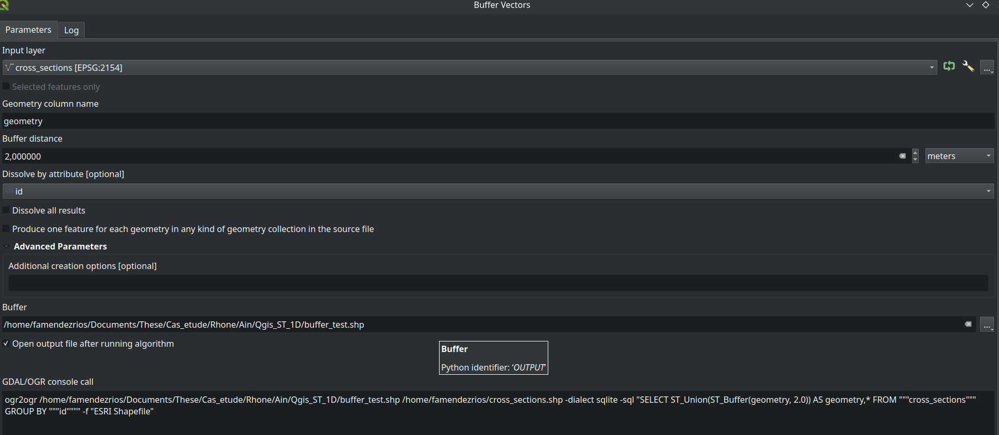

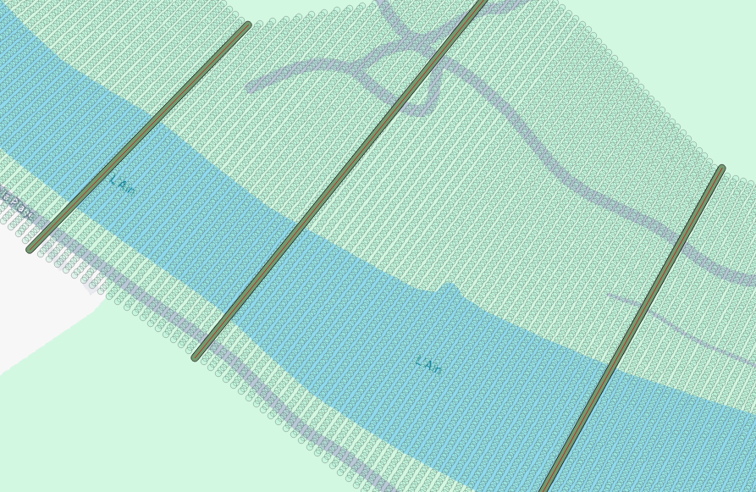

- Une fois on obtient les sections transversales en version polygone (buffer). Maintenant, c’est le moment de sélectionner les points qui intersecte ces polygones afin de récupérer les points qui correspondent à la section transversale souhaitée.

Pour ce faire, procesing toolbox → join attributes by location. Voici le paramétrage :

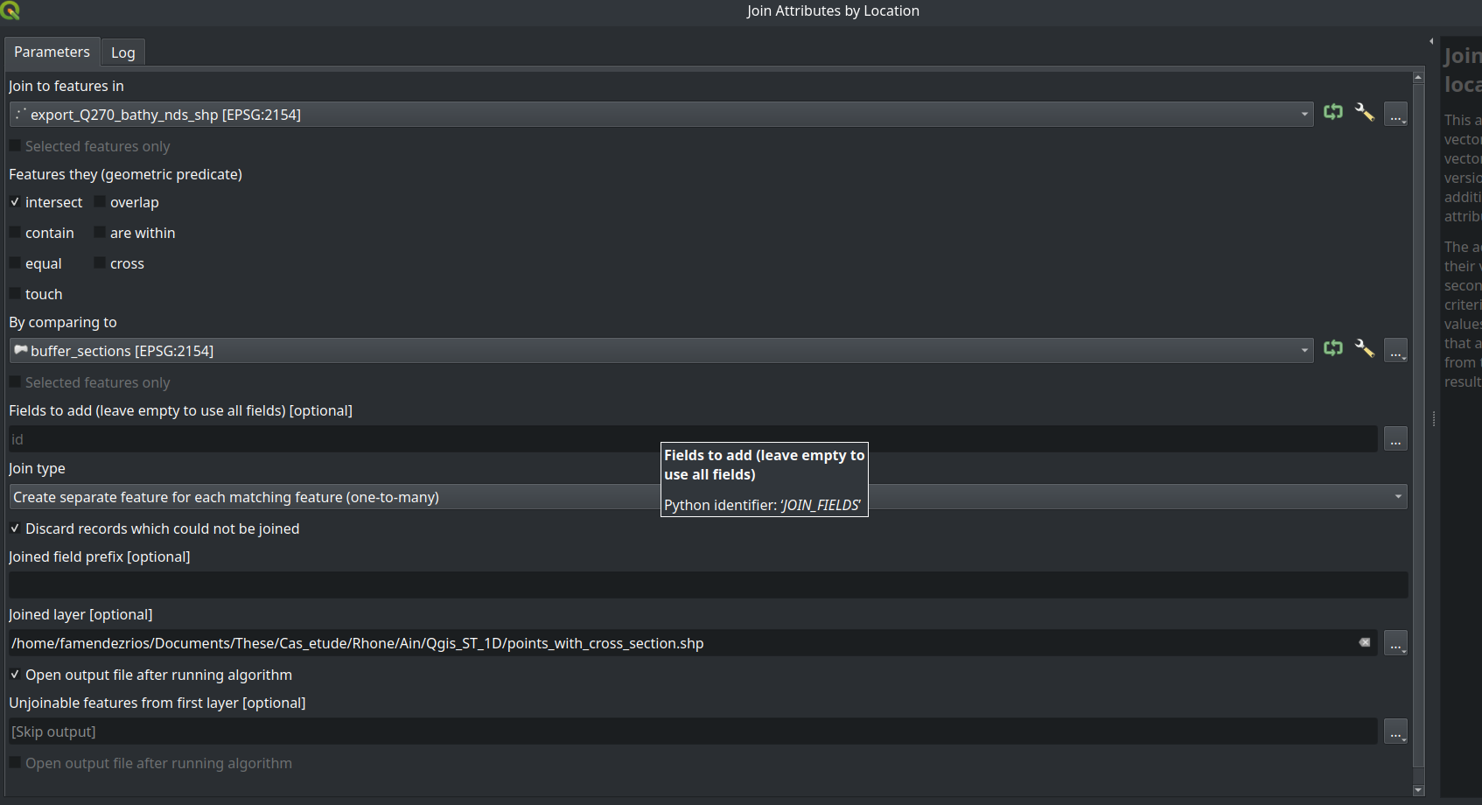

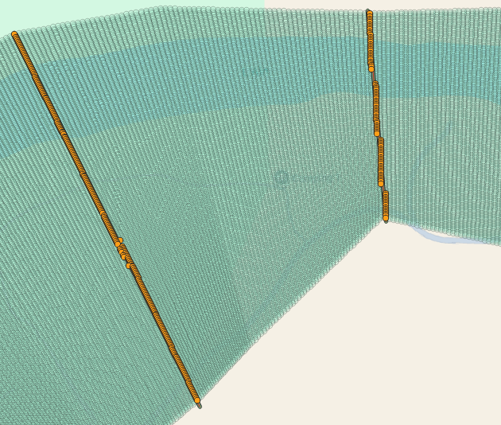

On est intéressé à récupérer l’information de ces points qui sont sur la section transversale. Voici une vue de ce qu’on attend avec XYZ et id (numéro de la section):
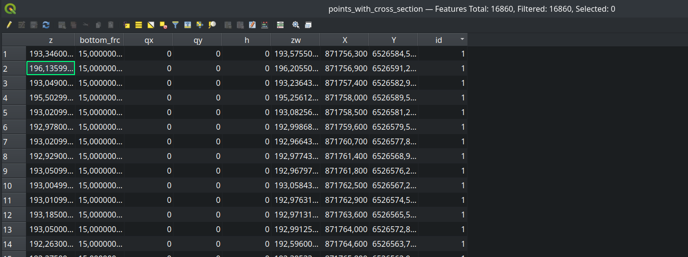

- Afin de faire le lien entre les sections dans les modèles existants et les nouvelles sections transversales, on a besoin de créer une « baseline » qui suit l’axe de la rivière. Elle sert à calculer une distance entre deux sections transversales consécutives.

Créer un nouveau shapefile :

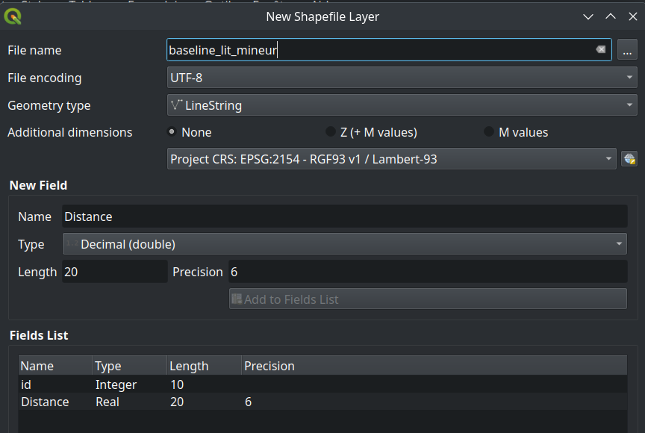

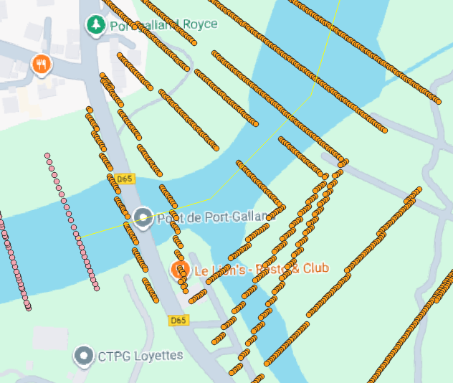

A noter que la baseline démarre à la fin du premier modèle afin d’avoir la distance à partir de celle-ci (aval).

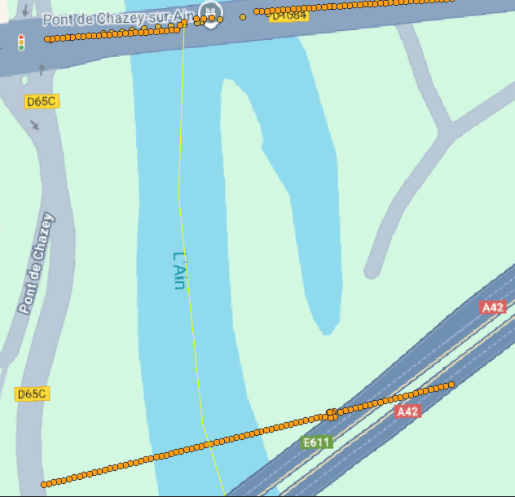
Par contre, ici, pour le plus en amont, il faudrait repérer la première section transversale du modèle qui va de pont chazey à pont d’ain afin d’avoir la distance entre ces deux dernières sections transversales. La ST répétée sera enlevé avant de monter le modèle final.

il faut récupérer les points de chaque ST à partir des shapefile lines qui intersecte la baseline.

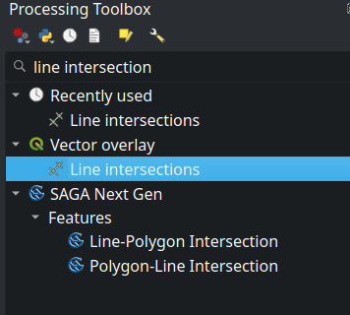

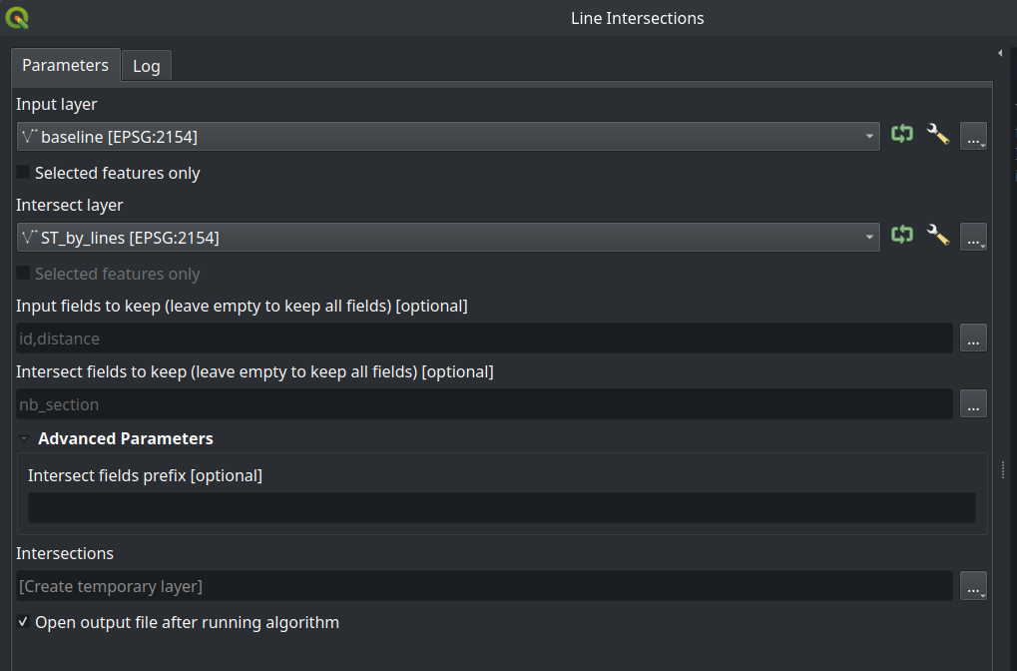

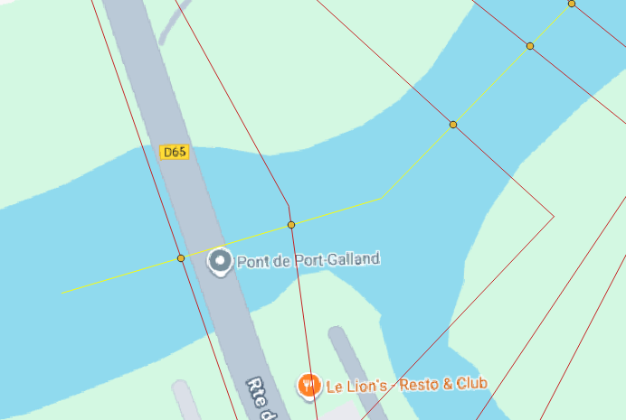

Maintenant, on s’intéresse à la distance des ces points à partir du début de la baseline (créée de l’aval à l’amont). Pour ce faire, on aura besoin du plugin GRASS → v.distance

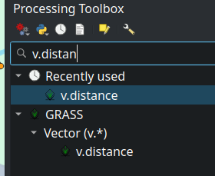

Si jamais ça donne un message d’erreur, essayez :

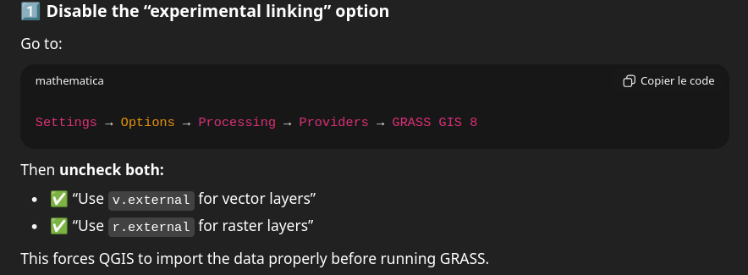

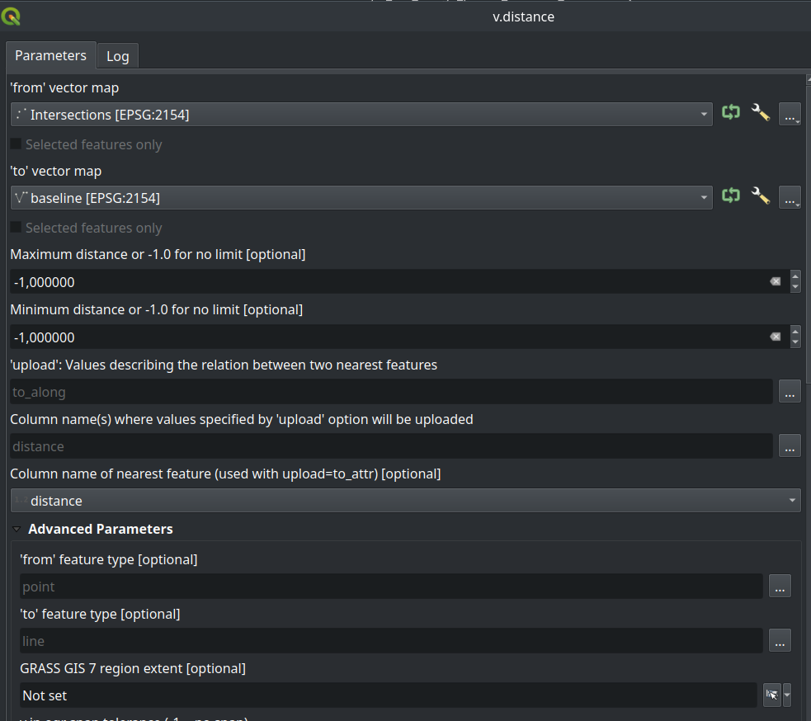

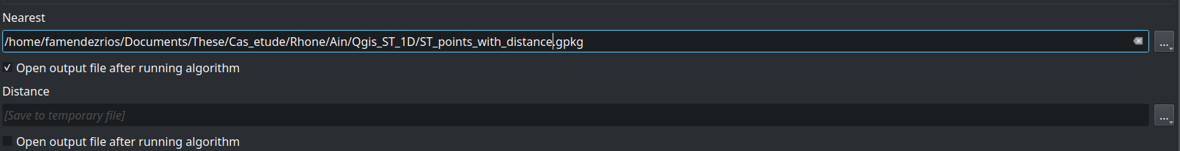
Ce qui nous intéresse est d’avoir un id (id_2) qui fait le lien entre le numéro de la ST et la distance par rapport au début de la ligne (pont Galland)

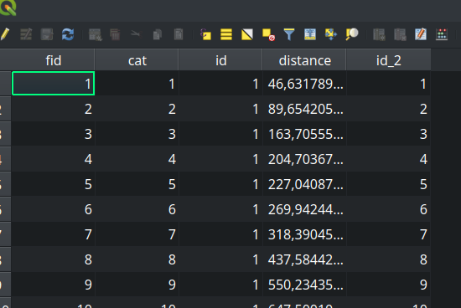

Je peux décaler tous les mesures pour faire commencer à partir du dernier PK du modèle qui arrive au pont Galland. De plus, on peut enlever les colonnes qui servent à rien (fid, cat, id).

Pour décaler les mesures, on va aller sur field calculator et on va donner cette info :
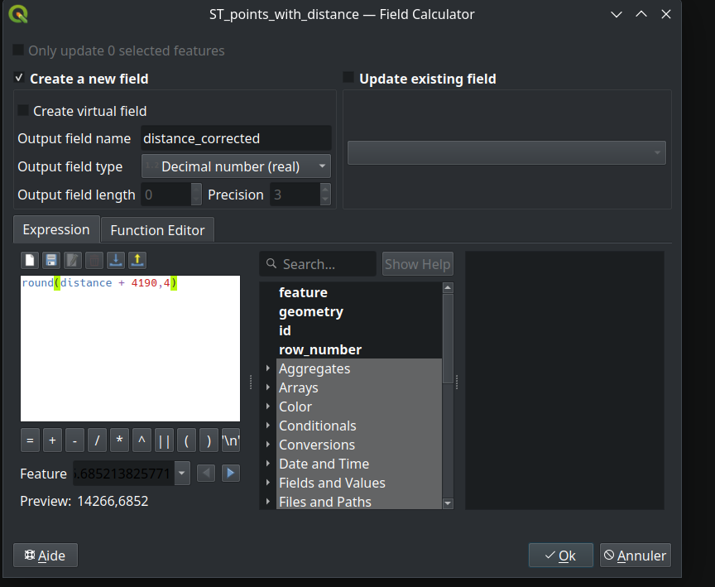

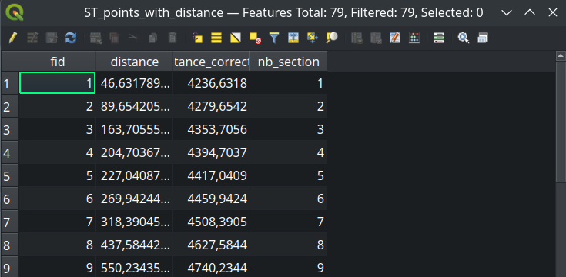

- Organiser les tableau d’attributs du shapefile avec les points qui décrivent les ST afin de rajouter la distance qui sera fait à partir du merge entre les tableaux avec nb_section comme le lien entre les deux tableaux.

Voici the shapefile avec les données organisées :
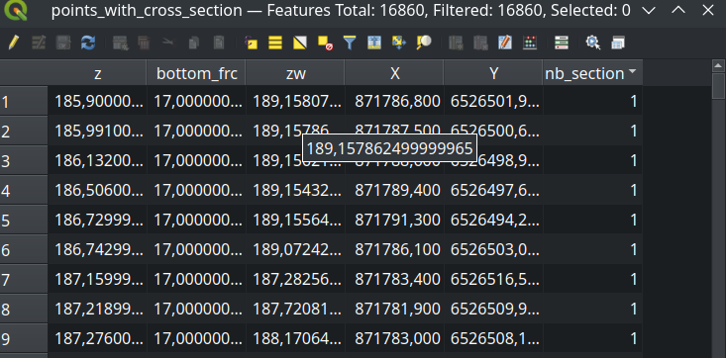

Pour ajouter de l’info, il faut aller sur propriétés de la couche → joins → add vector join.
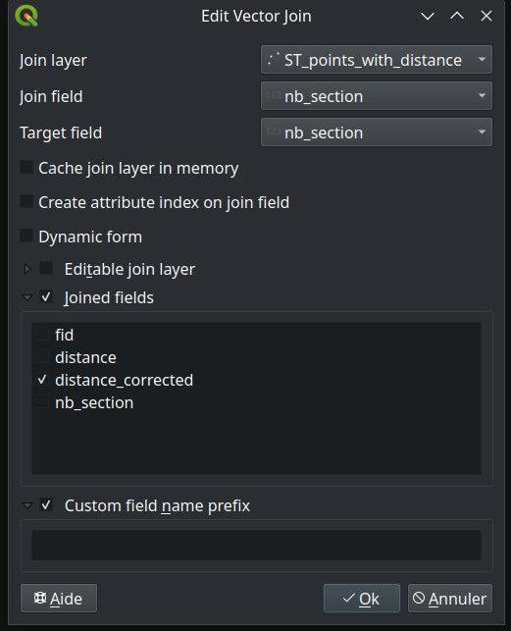

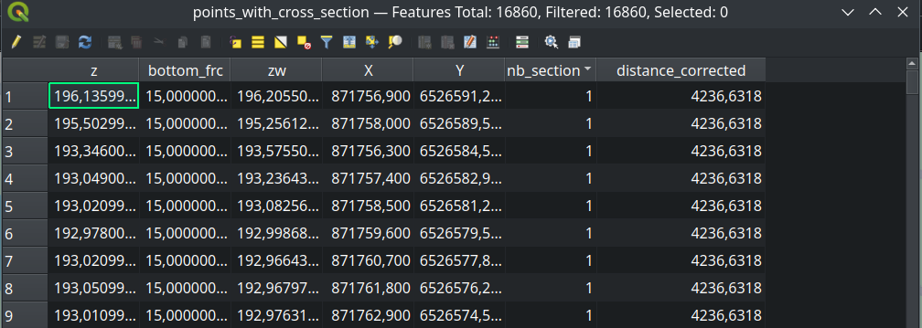
- Il reste seulement définir le lit majeur et le lit moyen et pour ce faire :
D’abord, faut estimer créer des shapefile type ligne pour dessiner l’interface entre lit mineur et lit majeur. Même procédure que pour la baseline pour dessiner le fond du lit.
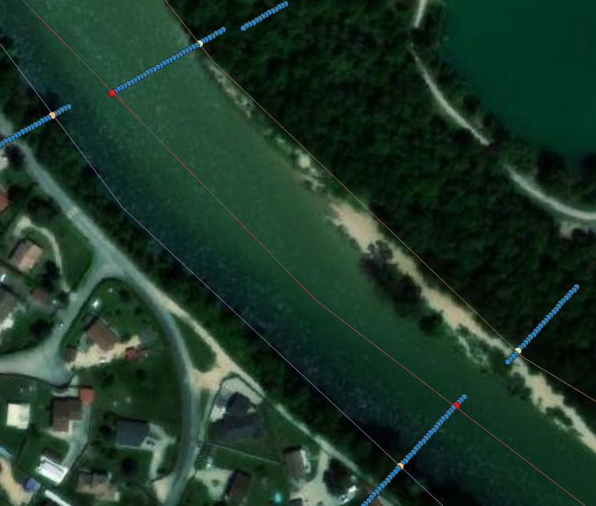

Une fois créé les trois directrices, il faut estimer la distance entre les points de chaque section à la directrice. Cliquer sur le tableaux d’attributs, puis calculateur, puis écrire cette formule :
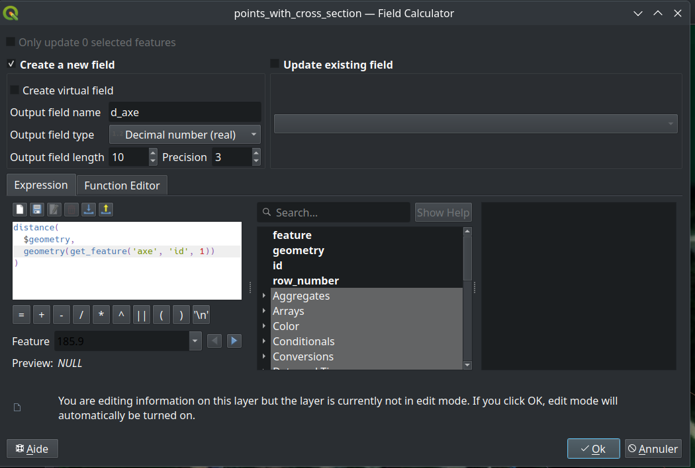

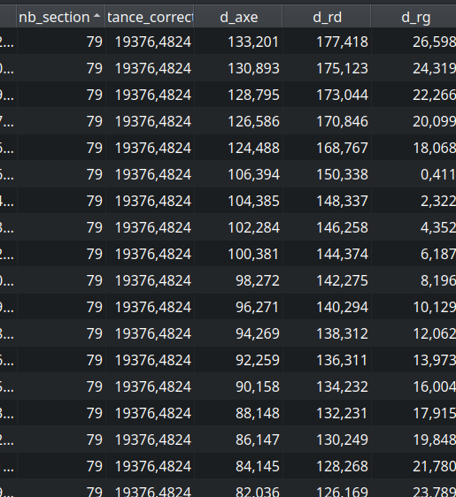

Enfin, je veux affecter le label correspondant (axe, rg, rd) à chaque section transversale via cette code :
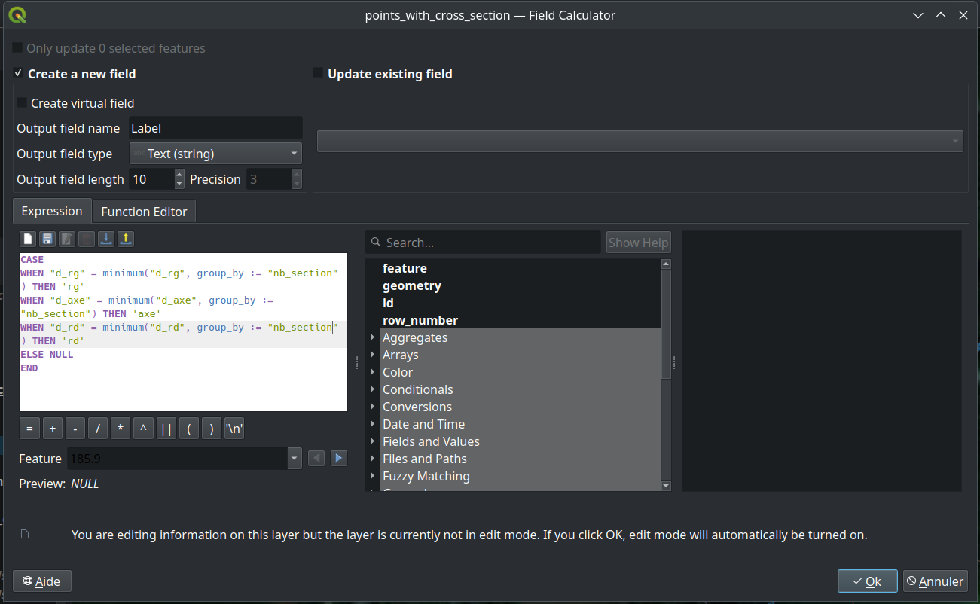

Afin de suivre les points graphiquement, on va modifier les propriétés de la couche comme il est montré ci-après :



